ASIGNATURA SALUD PUBLICA
5to. Año
Tema: Estado de Salud de la Población:
Contenido temático: Estado de salud de la población. Componentes, determinantes y factores de riesgo. Demografía. Pirámide de población. Indicadores de salud. Incidencia y prevalencia
Duración: 2 horas
Tipo de actividad: Conferencia
Objetivos:
- Interpretar la categoría de ESP, sus componentes e indicadores principales.
- Identificar los distintos componentes del ESP en la comunidad.
- Interpretar los determinantes del Estado de Salud de la Población o Situación de Salud y su clasificación y profundizar en el análisis de las determinantes en una comunidad.
- Explicar e interpretar los principales indicadores del Estado de Salud de la Población; de sus Componentes y Determinantes.
- Identificar e interpretar los factores de riesgo que intervienen en los problemas de salud

Introducción

Desarrollo
El Estado de Salud de la Población:
Expresa el nivel alcanzado en la relación del hombre con la naturaleza y entre los propios hombres, respecto a su salud en el plano físico, mental y social; en un momento concreto.
Factores que intervienen en el E.S.P.
- Socio-económicos
- Naturales
- Organización de la Salud
- Biogenético
Componentes del E.S.P.
- Dinámica de la población. Demografía.
- Fecundidad.
- Mortalidad.
- Morbilidad
- Crecimiento y Desarrollo
Se Expresa:
- Indicadores (datos estadísticos).
- Información Descriptiva Cualitativa.
Demografia
Número y Composición de la Población:
Número absoluto de la población y su composición según sexo, edad, clase o grupos sociales, estado conyugal, nacionalidad, lengua, etnias, nivel de instrucción, ocupación, distribución espacial y densidad.

Su fuente de información y estudio mas importante es el Censo de población.

La composición por edad y sexo se representa gráficamente por la Pirámide de Población.
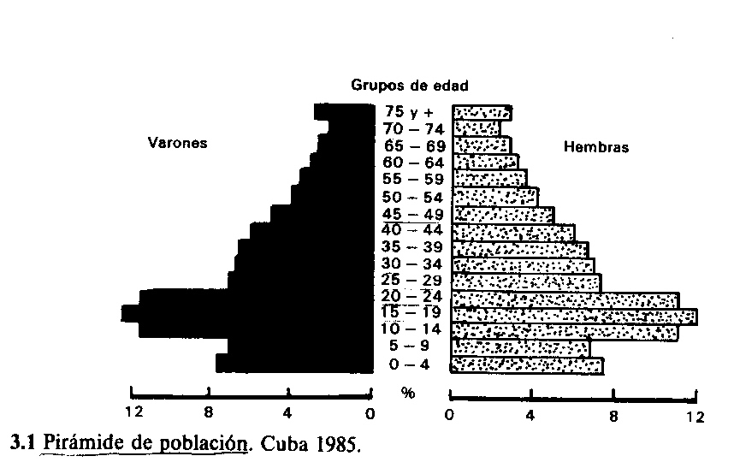
Tipos de población

Población  Progresiva  o Joven | Cuando la población de 0 a 14 años  es mayor a la de más de 50 años.
Población  Regresiva o Envejecida | Cuando la población de 0 a 14 años  es menor a la de más de 50 años.
Población  Estacionaria | Equilibrio entre ambos grupos  de edades
Dinámica de la Población:
- Movimiento en el Espacio: Migraciones.
- Movimiento Natural: Fecundidad y Mortalidad.
Migraciones
Emigraciones (salida del territorio)
Inmigraciones (entradas al territorio)
Población actual
Pob. + (Nacimientos + Inmigrantes) - (Fallecidos + Emigrantes)
Inicial
- Fertilidad Capacidad de Procrear
- Esterilidad Incapacidad de Procrear
- Fecundidad Procreación Efectiva
- Infecundidad No Procreación Efectiva

Fecundidad
El indicador más utilizado para expresar el Nivel de la Fecundidad es la Tasa (bruta o cruda) de Natalidad.
Tasa de = # de nacidos vivos durante 1 año X 1000
Natalidad # de habitantes a mitad del año
Alto: + de 25 por 1000 Habitantes.
Medio: entre 15 y 25 por 1000 Habitantes.
Baja: - de 15 por 1000 Habitantes.
Mortalidad
Tasa bruta Número de defunciones en
de Mortalidad = el territorio durante un año X 1000
Número de habitantes en el
territorio a mitad de período

Alto: + de 15 por 1000 Habitantes.
Medio: entre 9 y 15 por 1000 Habitantes.
Baja: - de 9 por 1000 Habitantes.
Tasas específicas de Mortalidad:
- Por Edad
- Por Sexo
- Por Patología
- Etc.
Algunas Tasas Específicas de Mortalidad:
- Tasa de Mortalidad Infantil
- Tasa de muerte materna
- Tasa por Tumores Malignos
- Tasa por Enfermedad Infecciosas
Morbilidad:
Es el conjunto de enfermedades, traumatismos y sus secuelas, incapacidades y otras alteraciones de la salud durante un intervalo dado, por lo general un año.
Para su estudio se utilizan dos Tasas.

Tasa de
Incidencia = # de casos nuevos en el periodo X 100 000
# de Habitantes a mitad de periodo
Se utiliza para conocer la frecuencia de las enfermedades agudas
Tasa de
Prevalencia = # de casos en el periodo X 100 000
# de Habitantes a mitad de periodo
Se utiliza para estudiar las enfermedades crónicas
invalidez
Caso particular de morbilidad ya que es consecuencia de la misma.
Puede ser: Temporal
Permanente (Congénita o Adquirida)
Crecimiento y desarrollo
Investigaciones que miden la salud del individuo
durante el crecimiento según edad y sexo (Talla,
Peso, Perímetro Toráxico y Cefálico, Etc.
Intervienen factores:
Endógenos: - Internos (Congénitos)
Exógenos: - Externos (Medio)
Determinantes del Estado de Salud de la población Modo y Condiciones de vida:
Factores de riesgo:
- Hábito de Fumar.
- Alimentación no Higiénica.
- Consumo nocivo de alcohol.
- Stress Patogénico.
- Condiciones nocivas de Trabajo.
- Malas condiciones de Vida.
- Consumo de Narcóticos.
- Abuso de Medicamentos.
- Familia inestable, soledad, muchos hijos.
- Bajo Nivel Educacional.
- Urbanización.
- Desempleo.

Salud Pública:
Factores de riesgo:
- Falta de accesibilidad.
- Inefectividad Profiláctica.
- Baja Calidad de la Atención Médica.
- Atención no Oportuna
Medio Ambiente:
Factores de riesgo:
- Contaminación Atmosférica.
- Contaminación con Cancerígenos
del agua, aire y tierra.
- Mala calidad del agua.
- Radiaciones Heliocósmicas
Biogenético
Factores de riesgo:
Enfermedades Hereditarias.
Presdisposición a Enfermedades
Crónicas.

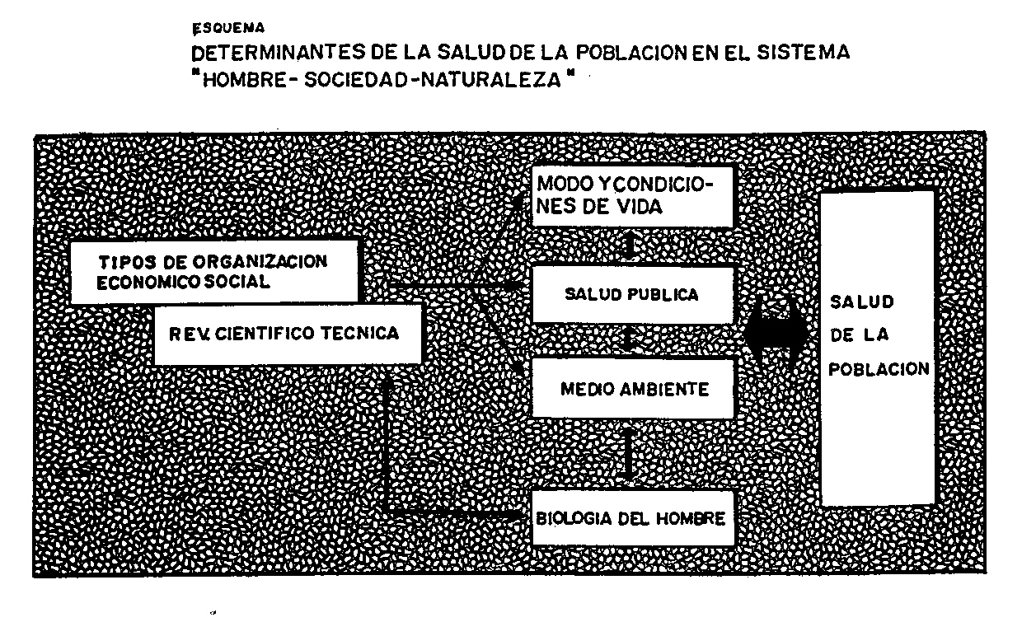
Factores y Tipos de Riesgo:
Riesgo: Medida que refleja la probabilidad de que ocurra un daño o evento.
Factor de Riesgo: Circunstancia característica detectable en individuos o grupos, asociada con una probabilidad incrementada de experimentar un daño a la Salud.
Riesgo Absoluto: Es la incidencia del daño en la población total.
Número de casos nuevos/total de población por 100, 1000 0 100 mil
Riesgo Relativo y Riesgo Atribuible *:
Para ambos hay que conocer la incidencia de Población expuesta y no expuesta.
Incidencia # de casos Pob. Expuesta 240
de Pob. = = = 0.96
Expuesta Total de Pob. Expuesta 250
Incidencia # de casos Pob. No Expuesta 14
de Pob. no = = = 0.07
Expuesta Total de Pob. No Expuesta 200

Riesgo I.P.E. 0.96
Relativo = = = 13.7
I.P.N.E 0.07
Representa el número de veces más que tienen los expuestos de morir por la Patología ¨X¨.
Riesgo Atribuible:
I.P.E. – I.P.N.E. = 0.96 – 0.07 = 0.89
Es decir 0.89 (de 0.96) es atribuible al riesgo
Se debe llevar a %:
0.89
X 100 = 93%
0.96
El 93% de los fallecidos por ¨X¨ Patología es atribuible al riesgo.
Estudio de Mortalidad por Cáncer del Pulmón con
relación a fumadores.
ANALISIS DE LA SITUACIÓN DE SALUD O Diagnóstico de Salud
Procedimiento por el cual se conoce la Situación de Salud, a fin de identificar los Problemas y Necesidades de Salud de la Población con el propósito de elaborar Acciones para su solución.
Es el instrumento facilitador para la identificación y solución de los Problemas de Salud.
Situación de Salud
Problemas descritos y explicados desde la perspectiva de un actor social, que decide una conducta determinada en función de dicha situación.
En ellos intervienen:
Componentes y Determinantes del E.S.P. así como el Grado de Satisfacción de la Población.
Diagnóstico de Salud Errores mas frecuentes:
- Inadecuada clasificación e interpretación de la estructura de la población.
- Pobre análisis de los Componentes del E.S.P.
- Mayor tendencia al análisis del fenómeno Enfermedad, que al de Salud.
- Análisis no integral de todos los elementos. Se toman decisiones por el análisis de un solo Indicador.
- Pobre participación comunitaria.
- Insuficiente análisis de los Problemas de las familias y trastornos psicológicos.
- No se realiza comparación con el Diagnóstico de Salud anterior.

